381. SWALMEN 15km – 13km.
www.wandelgidszuidlimburg.com

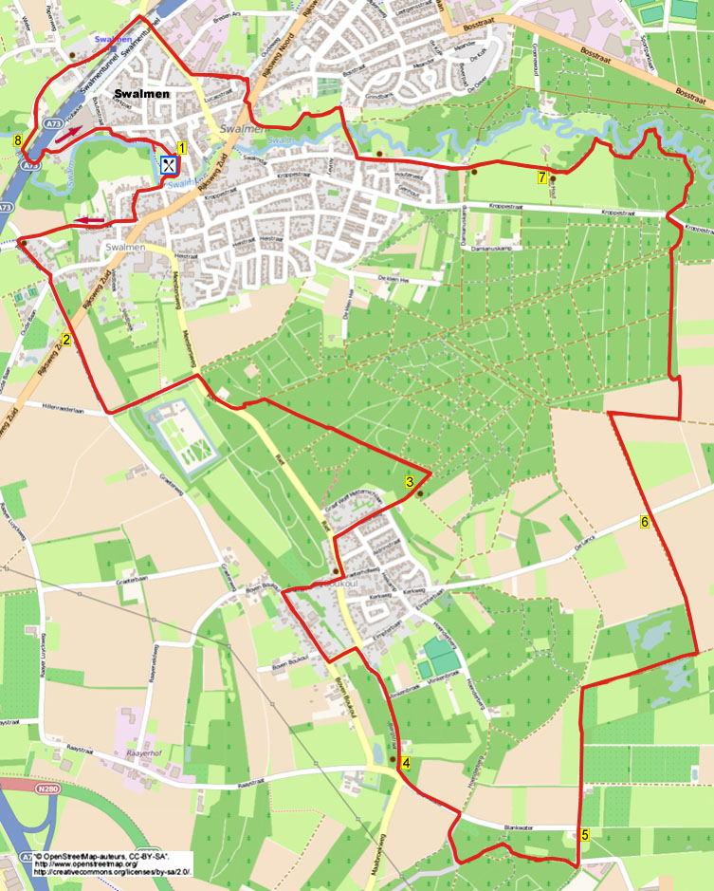

Bei dieser flachen Wanderung gehen Sie durch die Wälder zwischen Swalmen, Boukoul und an der Swalm entlang. In Swalmen starten Sie auf dem Markt biem “Café Restaurant de Mert”, wo Sie am Ende noch etwas nachgenießen können. Der Weg wechselt zwischen schönen Waldwegen und Weidelandschaften mit Feldwegen und Stückchen an der Swalm entlang. In Boukoul ist ein Café für eine Pause. Am Ende ist ein Park mit tollen Miniaturhäusern! Nehmen Sie auch selbst Proviant mit. Sie können die Wanderung abkürzen auf 13 Km, aber dann verpassen Sie die Minihäuschen.

Startadresse: Café De Mert, Markt 1 Swalmen. Sie können auf dem Parkplatz hinter dem Café parken.

www.wandelgidszuidlimburg.com

Gps Abstand: 15000m
Gehzeit: 3 h.

381. SWALMEN 15km – 13km.

- Mit dem Rücken zum Parkplatz gehen Sie zwischen Café de Mert und dem Polizeibüro auf den Markt und dann R Richtung Kirche. Gehen Sie R auf den Weg zwischen der Kirche und dem ehemaligen Gemeindehaus . Gehen Sie in der rechten Ecke des Parkplatzes die Treppe runter. Nach 10 m L über die Holzbrücke. Direkt hinter der Steinbrücke R durch “de Leucker”. Nehmen Sie den ersten Weg L, das wird dann ein Pfädchen. An der T-Kreuzung R. Überqueren Sie die Kreuzung GA und folgen der Beekstraat. Am Ende wird das ein Pfad. Am Ende dieses Pfädchens an der T-Kreuzung R. Meiden Sie rechts eine Sackgasse und einen Radweg. An der Kreuzung L in die Asseltsestaat. Nehmen dann kurz dahinter den ersten Weg R und nach 20m an der Gabelung mit Steinkreuz L auf die Burgemeester Strenslaan.
- Überqueren Sie die Landstraße GA (Achten Sie auf den Verkehr!). Gehen Sie GA in die Allee und folgen Sie ihr bis zur T-Kreuzung und gehen hier L in die Hillenraederlaan, meiden Sie Seitenwege. Sie passieren Schloss Hillenraedt mit dem Burggraben an Ihrer rechten Seite. An der Kreuzung mit dem Meesterweg GA die Straße überqueren (gut gucken!), hinter dem Schlagbaum geradeaus. Den Privatweg rechts ignorieren. Gehen Sie rechts an dem Sockel vorbei (gelb/rot) und folgen dem Weg. An der Gabelung R (gelb/rot und rot/weiß GR). Der Weg ist evtl. hier schlecht zu sehen, aber er biegt nach rechts. Am Ende des Weges an der T-Kreuzung L und nach 20 m an der Kreuzung GA. Meiden Sie Seitenwege, folgen Sie diesem Weg bis zu einem hölzernen Schlagbaum, direkt dahinter an der Kreuzung R (rot/weiß GR). Meiden Sie den Seitenweg links (Heikamp).
- Folgen Sie diesem Weg bis Sie wieder eine Bank passieren und meiden einen Weg links. Sie verlassen die weiß/rote Route und gehen in die Boukoul. Meiden Sie zwei Seitenwege links und folgen Sie diesem Weg bis zum weißen Kapellchen und gehen Sie hier R (Graeterhofweg). Am Ende bei der T-Kreuzung L auf den Boven Boukoul. Sie kommen an ein paar Cafés vorbei, wo Sie ein Eis essen können. Nehmen Sie danach den 1. Weg L (Elmterbaan). Hinter der Brücke den ersten Weg R, Bergstraat. Sie verlassen Boukoul. Meiden Sie den Waldweg links und an der Gabelung, wo der Asphaltweg nach links biegt GA auf den Kiesweg. Sie passieren ein weißes Haus mit Nr. 9 und gehen dann GA in den Wald.
- Am Ende bei der T-Kreuzung an einer Bank L. Nach 5 m an der Gabelung R. Meiden Sie Seitenweg bis zur Gabelung vor dem Hügel und gehen hier R, gehen Sie hinter der Bank durch und auf dem Asphaltweg L. An der Kreuzung R auf den Waldweg (rot/weiß X). Nehmen Sie den ersten Waldweg L. An der Kreuzung L. An der Gabelung mit Baum in der Mitte L. Steigen Sie auf den Sandhügel und dann GA runter in den Wald. Gehen Sie noch 20 m GA bis zu einem Querpfad und da R. Nach 40 m an der Gabelung L. Am Ende bei der T-Kreuzung L auf den breiten Waldweg. An der Straße L auf den Asphaltweg (Blanckwater).
- An der Gabelung vor dem Fachwerkhaus Ga auf den Kiesweg. Sie passieren die Terrasse “Blauberenplantage”. In der Saison können Sie hier Waldbeeren kaufen. Gehen Sie geradeaus und meiden Seitenweg. An der Gabelung, wo der Weg nach rechts biegt GA auf einen Pfad, der an einem Graben verläuft. Überqueren Sie diesen bei einem Schleusenbrückchen und folgen dem Weg nach R am linken Ufer (Mit der Schleuse rechts von Ihnen). Hinter dem rot-weißen Schlagbaum R und meiden Sie sofort einen Grasweg links. Links und rechts sehen Sie Teiche. Nachdem Sie zwei Wildgehege passiert haben, gehen Sie nach 10 m L. Meiden Sie Seitenwege.
- Überqueren Sie den befestigten Weg, de Lanck, und gehen GA auf den Feldweg. Gehen Sie bis zur T-Kreuzung und hier R. An der Kreuzung mit rechts “ruiterpad1” L. Nehmen Sie genau vor dem Wald den Weg L , (gelb/rot) und dann nach 20 m in den Wald hinein, folgen Sie dem Weg nach 5 m an der Gabelung nach R. Meiden Sie Seitenwege und gehen bis zu einer Gabelung genau vor einer Böschung. Hier GA auf den schmalen Weg über die Böschung. Rechts sehen Sie einen Schlagbaum, wir gehen aber nach L. Meiden Sie 2 Pfade rechts und gehen Sie auf den 3., bei einem 6-eckigen Schild mit “T.R.A.P.-Route”. An der T-Kreuzung R und an der nächsten T-Kreuzung L. Meiden Sie den Weg rechts und Sie kommen zu einem Gabhügel. Gehen Sie GA durch den Schlagbaum und an der T-Kreuzung mit dem Asphaltweg nach L. Meiden Sie 2 Wanderwege links und gehen dann den 1. Weg R, “de Hout”.
- An der Kreuzung mit Bank bei der Einfahrt eines Hofes L (grün). Am Ende der Wiesen bei einem Hügel hinter der Bank runter und dann an der Gabelung GA auf den Asphaltweg. Diesem folgen, er wird ein Sandweg, und hinter dem Sandweg an der Kreuzung R. Gehen Sie über die Brücke und nehmen den Fussweg L an der Wiese entlang. Meiden Sie einen Seitenweg links und folgen dem Metallzaun. Gehen Sie bis zum befestigten Weg. Hier R bis zum Radweg an der Landstraße. (Die, die 13 Km laufen wollen, folgen jetzt der Beschreibung ab Punkt 9.) Gehen Sie hier kurz nach R. Überqueren Sie dann kurz vor dem Chinarestaurant die Landstraße. Gehen Sie links hinter der Fysiotherapiepraxis auf den Pfad mit den Zäunen. An der Rückseite der Praxis nach R auf den Veldpoort. An der Gabelung L (Kruiskamp). Gehen Sie bis zum Ende dieses Weges und dann an der T-Kreuzung R Richtung Bahnhof. Am Bahnhof Ga über die Geleise und dann sofort L auf den Weg hinter dem Perron entlang. An der Kreuzung mit Kapelle schräg geradeaus überqueren, Parallelweg. Weiter GA gehen bis zur Holzbrücke.
- Vor der Holzbrücke L. Rechts sehen Sie die Ruine der Naborch, einer Burg aus dem 13. Jahrhundert. Unter dem Viaduct der R73 hindurch und dem Pfad nach links folgen. Vor Ihnen sehen Sie einen Garten mit tollen Minihäusern. An der Folgenden Gabelung L. Links ist eine Fabrik, rechts fließt die Swalm. An der T-Kreuzung mit dem Asphaltweg R und nach 20 m R auf den Asphaltweg. Diesem folgen weiter an der Swalm entlang, Seitenwege meiden. Am Ende des Asphaltweges beim Klinkerweg R. Diesem gepflasterten Weg bis zum Parkplatz folgen und Sie sind wieder am Startpunkt, wo Sie noch etwas im Café de Mert essen oder trinken können.
- Gehen Sie hier L. Überqueren Sie hnter der Gabelung mit Stoplicht (kurz hinter der Brücke) R den Weg und gehen geradeaus auf dem Pfad an der Swalm entlang. Sie passieren einen Picknicktisch. An der T-Kreuzung L und nach 5 m R. Am Ende GA auf den Radweg. An der Kruezung R (Brügstraat). Sie kommen auf den Markt und gehen links zurück zum Imbiss.

Routenzusammenstellung: Perter und Jolanda Munnichs.

Alle Rechte bei Wandelgids-Zuid-Limburg.

